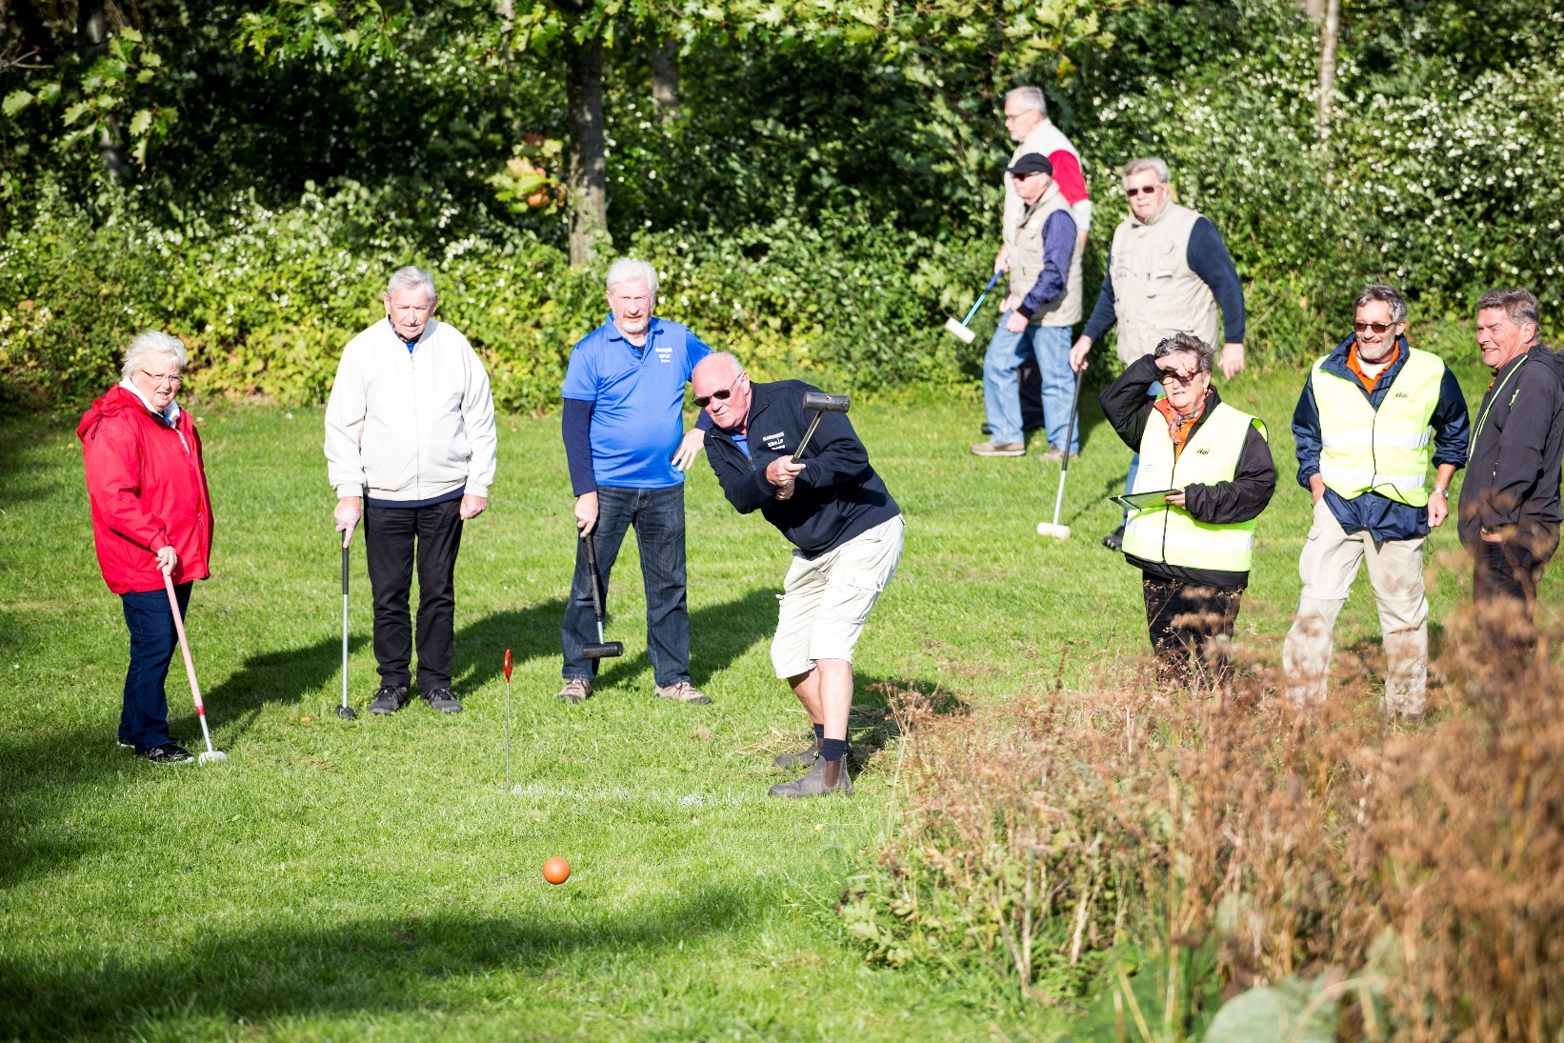

**VI vil gerne spille krolf med dig her i rødvig**

**-**

**Så KOM OG VÆRE MED**

**INVITATION TIL BANEÅBNING I RØDVIG**

**DATO: 02.05.2020 TID: 10:00**

**INDVIELSE AF**

**RØDVIG KROLFKLUB**

Vi vil hermed gerne invitere Jer til vores baneåbning i **RØDVIG KROLFKLUB**

*Vi spiller på 3 baner. Vi spiller 2 runder før frokost – derefter 1 sidste runde.*

*Vi har præmie til 1. – 2. og 3. plads til både damer og herrer.*

*Der serveres 3 gode håndmadder til frokost og kaffe/te og kage efter sidste runde.*

**Vi håber at se dig i**

**SYDSTEVNSHALLEN RØDVIG**

Pris for deltagelse pr. person 100 kr.

Der kan købes øl / vand til 10 kr.

**Tilmelding: Senest 20. april 2020**

Tilmelding: [inge@stegmann.nu](mailto:inge@stegmann.nu)

**Betaling: 6150 1857686**

**Mobil pay: 40925377**

**DE BEDSTE HILSENER FRA**

Helen & Bent

